LAPORAN PERTEMUAN 9 (WEB 2.0)

1. Membuat nama tabel sekaligus dengan modelnya



1. Membuat field di tabel brands, categories, products di folder migration

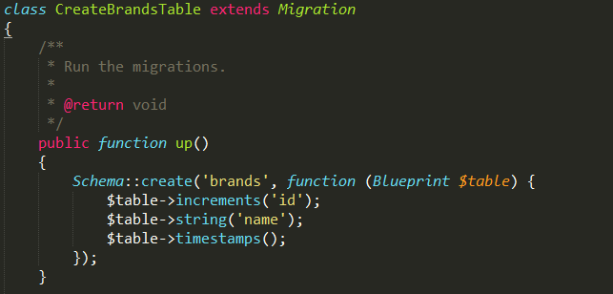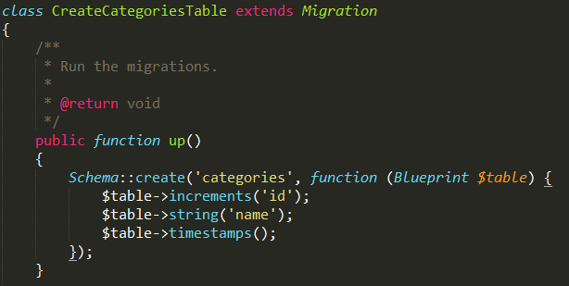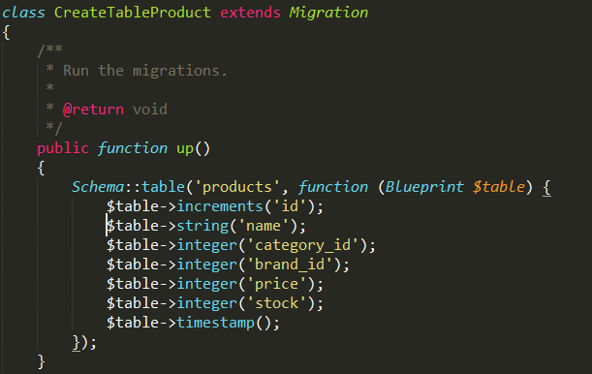

Untuk membuat relasi di tabel langkah pertama yaitu tambahkan _id di belakang nama field. Misal: brand_id, artinya brand akan di relasikan dengan idnya

1. Buat database nya di phpmyadmin tanpa harus membuat tabelnya karena nanti akan di migrasi.

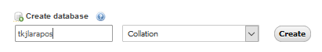

1. Setelah itu ganti koneksinya di file **.env**

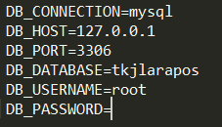

1. Migrasi dilakukan setelah field di isi

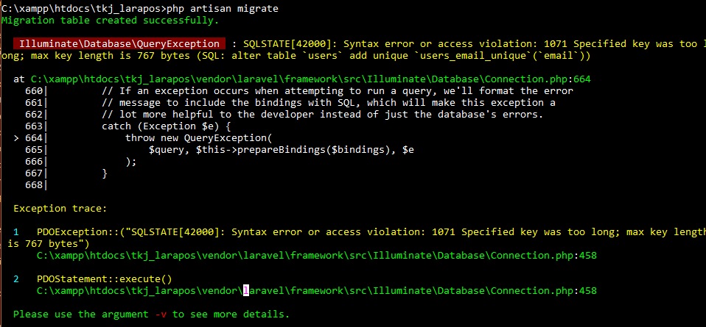



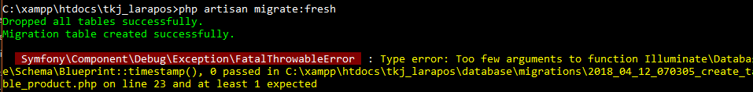

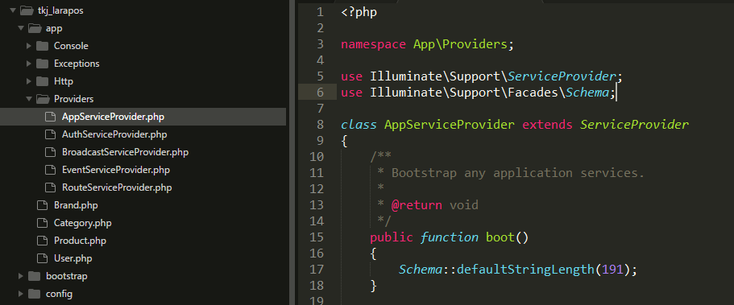

Jika ada kesalahan seperti di atas, coba cek syntax nya biasanya ada kesalahan penulisannya, untuk kasus seperti ini karena di controllernya penulisan resource nya memakai s dan seharusnya tidak memakai kemudian yang selanjutnya tambahkan **use Illuminate** dan **Schema:: defaultString** Setelah itu lakukan refresh migrasi.

1. Dan ini hasil setelah di migrasinya

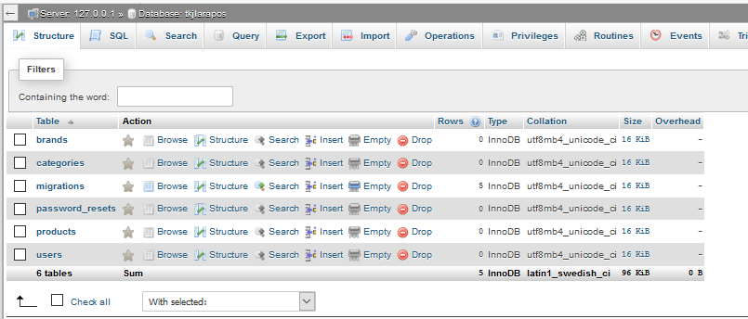

1. Kemudian buat controllernya dengan perintah berikut

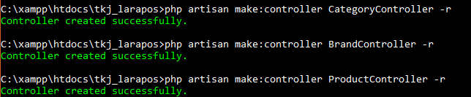

-r untuk membuat resource yang berisi fungsi index, crud, store dsb.

1. Kemudian setelah itu kita buat controllernya

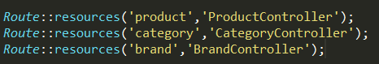

Nah untuk product, category dan brand adalah url nya, penamaannya bebas

1. Kemudian kita mulai terapkan templatenya dengan cara mengunduh templatenya. Disini saya memakai template sb admin 2

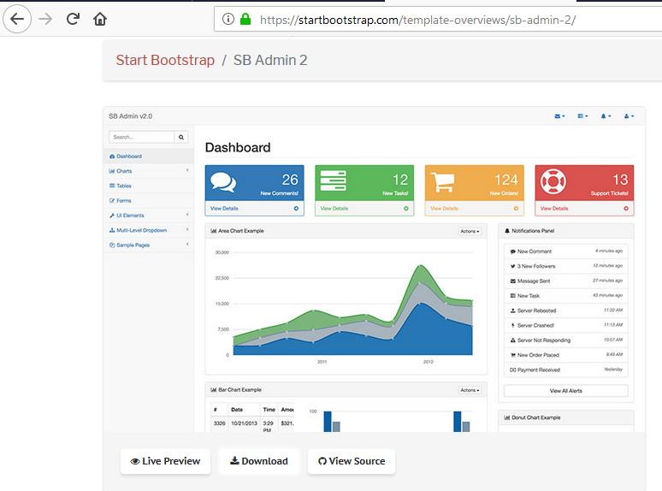

1. Hasil dari downloadnya di ekstrak kemudian paste kan di direktori seperti di bawah ini

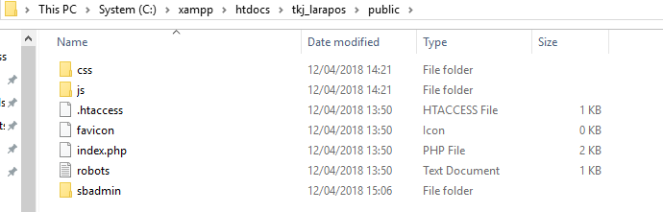

1. Setelah itu klik live view, kemudian untuk mengambil source codenya tekan ctrl+u

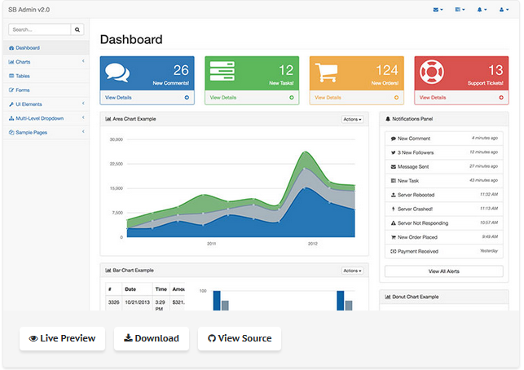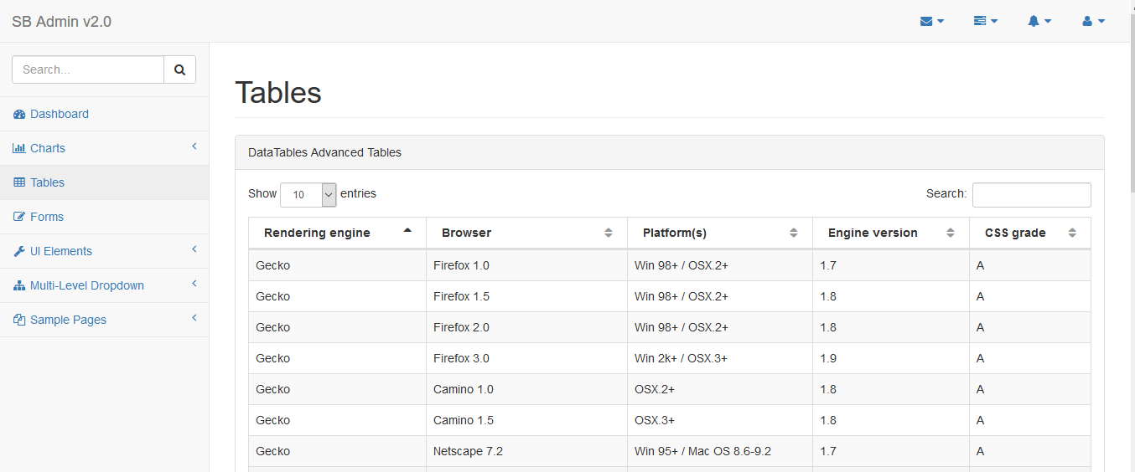

1. Setelah mendapat source codenya pastekan di index.blade.php

Kemudian rubah filenya sesuai dengan direktori bootstrapnya.

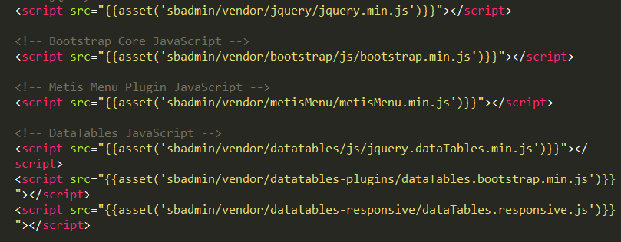

1. Kemudian buat pemanggilan file index di folder category dengan menulis script berikut di controller. Btw sesuaikan dengan controllernya.

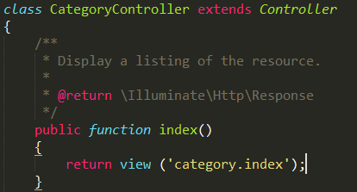

1. Setelah itu akan terlihat hasil dari perubahan pada index.blade.php saat buka project kita.

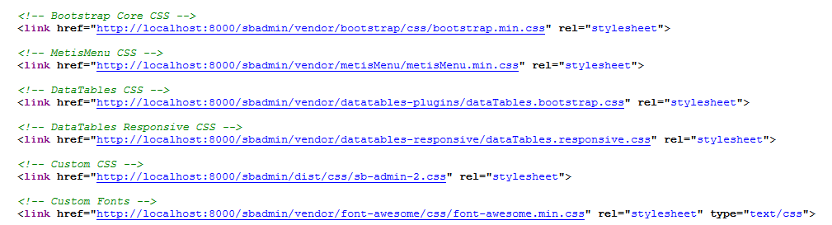

Cukup sampe disini aje, thanks yaak ☺